
Открытые соревнования по спортивному ориентированию
Ностальгия - Памяти друзей
Пензенская область., п. Золотарёвка 23 августа 2025 г.
Информационный бюллетень

1. Организаторы соревнований
Федерация спортивного ориентирования Пензенской области
Клуб спортивного ориентирования «Горизонт»
Главный судья – Агеев С. В., СС1К
Главный секретарь - Меркулова Е.Е., СС1К

2. Основные цели встречи
Популяризация спортивного ориентирования, как самого лучшего и уникального вида спорта. Встреча старых друзей, которым есть кого и есть что вспомнить.

3. Время и место проведения
Соревнования проводятся 23 августа 2025 г. на берегу Сурского водохранилища, устье ручья Емелька (см. схему проезда)

4. Программа соревнований

Время | Вид программы
11.00 - 12.00 | Работа мандатной комиссии (дозаявка, перезаявка).
12.00 | Старт соревнований в заданном направлении (старт - свободный).
13.30 | Закрытие старта.
15.30 | Закрытие финиша.
18.00 | Розыгрыш призов СТРОГО среди присутствующих участников.

5. Участники соревнований
К открытым соревнования Ностальгия допускаются все желающие без какого-либо деления на возрастные или какие-либо другие группы по дистанциям заданное направление – короткая, средняя, длинная.
ВНИМАНИЕ!!! Ответственность за жизнь и здоровье участников несут представители команд. Группы МЖ10,12 (по возрасту) допускаются до старта только при наличии полностью заряженного сотового телефона.
6. Заявки на участие: Предварительные заявки для участия в соревнованиях принимаются до 21 июля до 21.00 на сайте heps://orgeo.ru/event/info/37019

7. Финансовые условия: Минимальный стартовый взнос – взрослые 200 рублей, дети 75 рублей, максимальный – не ограничен.

8. Размещение участников и схема проезда
В полевых условиях на берегу Сурского водохранилища. Центр соревнований: координаты 53.041606, 45.266699.
Разведение костров и мангалов строго ЗАПРЕЩЕНО!!!!!!
В связи с отсутствием экологического взноса убедительно просим бытовой мусор после себя НЕ ОСТАВЛЯТЬ!!!

9. Местность и Карта
Местность – коренной берег Сурского водохранилища, мелкосопочник с перепадом высот до 50 метров на одном склоне. Лес различной проходимости – от парковой до труднопроходимой, встречаются как хвойные, так и лиственные породы деревьев. Дорожная сеть развита хорошо. Встречаются вырубки разной проходимости. Грунт песчаный, твёрдый. Карты подготовлены в 2020-2024 годах. Автор: Болонкин Н.А. Формат – А4. Карты не герметизированы.

10. Предварительная техническая информация

Группа | Дистанция | Кол-во КП
Короткая | 2,5 км | 5 КП
Средняя | 4,4 км | 11 КП
Длинная | 7,0 км | 17 КП
Служба дистанций желает всем удачных стартов!
11. Система отметки компостером в карточке участника.

12. Контрольное время - 2 часа

13. Аварийный азимут - на юг

14. Награждение: По традиции каждый участник встречи имеет шанс выиграть памятный приз. Призеры Ностальгии определяются путем личной жеребьевки СТРОГО среди участников, закончивших дистанцию, и присутствующих на награждении.
Внимание!!! По согласованию с оргкомитетом каждый участник встречи вправе учредить собственный приз по любой номинации.

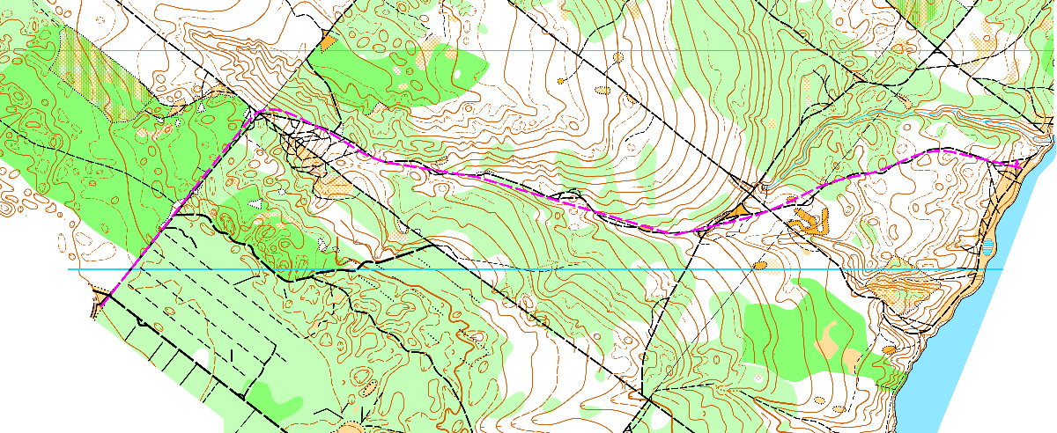
Схема проезда. От 17 го км дорогу сравнял грейдер. Дорога ровная. Центр соревнований: координаты 53.041606, 45.266699

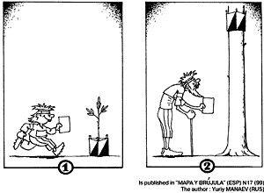
Д о в с т р е ч и в л е с у ! ! !

